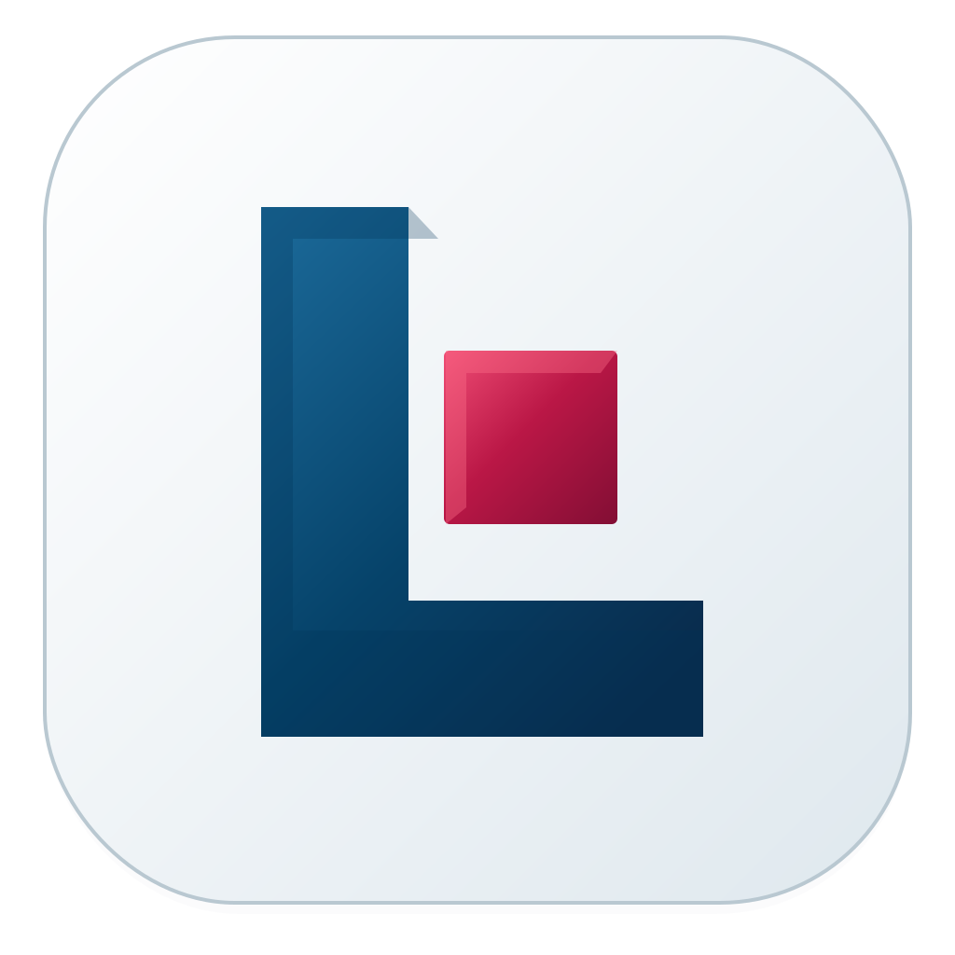
MEMORANDUM OF UNDERSTANDING

업무협약서 (MOU)
LAWYGO × 대한민국 파트너 법무법인
갑 | TERRABRIDGE CAPITAL LLC (LAWYGO 관련 사업운영 주체 · 정식 서명 전 확인)
을 | ____________________________ (법무법인 / 법률사무소)
국내 연락 창구 (본 MOU 계약 당사자 아님): 대한에이전트협회
서울특별시 서초구 서초중앙로22길 47, INS-154 | 전화 0505-248-2468 | 팩스 0505-284-2468
국내 이메일 shinkang888@gmail.com | 국제 제휴 sk@terrabridge.us | 공식 도메인 lawygo.com
갑과 을은 각자의 독립적인 권한과 전문성을 존중하며 다음과 같이 협력의 기본 방향을 정한다.

제1조 (목적)
본 양해각서(Memorandum of Understanding, 이하 “MOU”)는 TERRABRIDGE CAPITAL LLC(이하 “갑”)와 한국 소재 법무법인 또는 법률사무소(이하 “을”)가 LAWYGO 법률·경제 정보 서비스의 연구·콘텐츠·기술 실증과 전문지식 교류에 관한 협력 가능성을 검토하고, 상호 신뢰를 바탕으로 추진 원칙을 정함을 목적으로 한다.

제2조 (협력 분야)
① LAWYGO JOURNAL: 한국 및 미국 경제·증권·제도 변화에 대한 합법적 공동 콘텐츠, 인터뷰, 교육 활동.
② LAWYGO WIKI: 공개 법률 정보 및 판례 해설의 품질 검증과 공동 연구. ③ LAWYGO NOTE·PRO: 문서 분석 보조, 송무 워크플로, 베타 사용성 평가 및 개선 제안. ④ LAWYGO PAN: 변호사가 직접 승인한 전문지식·프로필 콘텐츠의 비독점적 발행 및 홍보. ⑤ 구체적인 업무 범위·예산·성과물·책임 분담은 필요시 별도 서면 계약으로 정한다.

제3조 (비독점성과 직업적 독립성)
① 양 당사자는 비독점적 지위에서 협력하며 상대방을 대리하거나 계약을 체결할 권한이 없다.
② 법률 상담, 사건 수임, 자문 내용과 법률적 판단 및 의뢰인 관련 의사결정은 변호사와 법무법인의 독립적 권한이다. ③ 본 MOU는 사건의 소개·알선·유치, 수임료 배분 또는 성과보수 배분을 목적으로 하지 않으며 그와 관련한 금전 지급 의무를 발생시키지 않는다.

제4조 (법령 및 전문직 규정 준수)
① 양 당사자는 대한민국 변호사법, 변호사 광고에 관한 규정, 개인정보 보호법 및 관련 법령을 준수한다.
② 변호사 프로필, 경력, 전문 분야, 광고 문구, 타인의 상호 및 실적은 검증·승인된 사실만 사용한다. ③ 법률 정보 및 AI 산출물은 전문적 검토를 대체하지 않으며, 법률상 허용되지 않는 법률사무의 제공이나 법률광고를 추진하지 않는다.

제5조 (비밀유지 및 의뢰인 정보)
① 상대방으로부터 비밀로 표시되었거나 성격상 비밀로 인정할 수 있는 비공개 기술·영업·운영 정보를 본 MOU 목적 외로 사용하거나 제3자에게 제공하지 않는다.
② 의뢰인 신원, 사건자료, 소송서면 및 비공개 개인정보는 사전 정당한 처리근거·권한과 별도 데이터처리계약 없이 교환 또는 업로드하지 않는다. ③ 법령상 공개 의무, 이미 적법하게 알려진 정보, 수령자가 독자적으로 개발한 정보는 예외로 한다. ④ 비밀유지 의무는 MOU 종료 후 2년간 존속하며, 법령상 더 긴 보호의무가 있으면 그에 따른다.

제6조 (개인정보 및 정보보안)
① 필요 최소한의 개인정보만 처리하고, 개인정보 처리 범위·책임자·보관기간·국외 이전 가능성·침해 통지·파기 절차는 별도 서면 합의로 정한다.
② 사전 승낙 없는 사건자료 입력, 학습 목적 재사용, 데이터 제3자 제공을 금한다. ③ 각 당사자는 계정 접근통제, 권한 관리, 저장·전송 보호 및 사고 대응 절차를 마련한다.

제7조 (지식재산권과 브랜드 사용)
① 각 당사자가 기존에 보유하던 소프트웨어, 데이터, 특허, 상표, 문서 및 노하우의 지식재산권은 해당 당사자에게 그대로 귀속한다.
② 공동으로 만든 산출물의 권리 귀속·사용권·보수는 프로젝트 개시 전에 별도 서면으로 합의한다. ③ 상호, 로고, 변호사 성명·사진, 보도자료 및 공동 홍보 문구는 사전 서면 승인 범위에서만 사용한다.

제8조 (비용 및 별도 유료계약)
① 본 MOU 자체로 비용 지급, 제품 구독, 최소 구매, 독점, 고객 제공 또는 투자 의무가 발생하지 않는다.
② 개별 사업비, 플랫폼 이용료, 교육비, 운영비 등은 별도 약정에 따르며, 사건 수임·소개에 연동한 대가는 설정하지 않는다.

제9조 (계약기간, 변경 및 종료)
① 본 MOU의 유효기간은 양 당사자가 서명한 날부터 12개월로 한다.
② 연장은 서면 합의로 정하고, 어느 당사자든 30일 전에 서면 통지하여 종료할 수 있다. ③ 법령 위반, 중대한 보안위험 또는 신뢰 훼손 시 즉시 종료할 수 있다. ④ 종료 시 상호 제공 자료의 반환·파기를 협의하며 비밀유지, 개인정보 보호, 기존 지식재산권 보호는 해당 조항에 따라 존속한다.

제10조 (협력의 성격 및 법적 구속력)
① 본 MOU는 협력 의향을 확인하기 위한 기본 문서이며, 개별 제품 공급계약, 공동사업계약, 대리점계약 또는 사건 위임계약으로 해석되지 않는다.
② 다만 제4조(법령 준수), 제5조(비밀유지), 제6조(개인정보·보안), 제7조(기존 지식재산권 및 상표사용 제한), 제11조(분쟁 해결)의 의무는 서명 후 법적으로 구속되는 것으로 한다. ③ 프로젝트 착수 및 대금 지급은 별도 서면 계약 체결을 전제로 한다.

제11조 (준거법 및 분쟁 해결)
① 본 MOU의 대한민국 내 협력에 관한 해석은 대한민국 법을 준거법으로 한다.
② 분쟁이 발생하면 우선 30일간 성실한 협의를 진행한다. ③ 협의가 결렬될 경우 당사자는 서울중앙지방법원을 제1심의 합의관할법원으로 하는 데 동의한다. 단, 별도의 본계약에서 다르게 정한 경우에는 그 계약에 따른다.

제12조 (기타)
① 본 MOU의 변경 또는 보완은 양 당사자가 서명한 서면에 의한다.
② 전자서명 및 PDF 교환 방식으로 체결할 수 있다. ③ 어느 당사자도 상대방의 사전 서면 동의 없이 본 MOU상의 지위를 제3자에게 양도할 수 없다. ④ 문구 충돌 시 별도 정식 계약의 해당 약정이 우선한다.
체결일 ______년 ______월 ______일
갑 · TERRABRIDGE CAPITAL LLC | 을 · 파트너 법무법인
대표권자: ______________________ | 대표변호사: ______________________
주소: __________________________ | 법무법인명: ______________________
서명: __________________________ | 서명: __________________________
※ 사용 안내: 본 문서는 협상용 초안입니다. 법인 등록·서명권자, 광고 규정 준수, 데이터 이전, 책임 범위 및 비용 조건은 쌍방 검토 후 확정하십시오.
연락처 (한국 제휴 창구): 대한에이전트협회 | 서울특별시 서초구 서초중앙로22길 47, INS-154 | 0505-248-2468 | 팩스 0505-284-2468 | shinkang888@gmail.com

